УНИВЕРСИТЕТ ИТМО

Факультет программной инженерии и компьютерной техники

Направление подготовки 09.03.04 Программная инженерия

Дисциплина «Информационный системы и базы данных»

**Лабораторная работа №1**

*Вариант 313089*

Студент

*Нуруллаев Д.*

*P33121*

Преподаватель

*Шешуков Д.М.*

Санкт-Петербург, 2022 г.

**1)Текст задания**

**На основе предложенной предметной области (текста) составить ее описание. Из полученного описания выделить сущности, их атрибуты и связи.**

1. Составить инфологическую модель.
2. Составить даталогическую модель. При описании типов данных для атрибутов должны использоваться типы из СУБД PostgreSQL.
3. Реализовать даталогическую модель в PostgreSQL. При описании и реализации даталогической модели должны учитываться ограничения целостности, которые характерны для полученной предметной области.
4. Заполнить созданные таблицы тестовыми данными.

**2)Описание предметной области**

Малдун требовал, чтобы ему дали еще и оружие. Причем не что иное, как управляемые ракеты. Охотникам известно, насколько трудно свалить с ног четырехтонного африканского слона. А ведь некоторые динозавры весили в десять раз больше! Руководство пришло в ужас и настойчиво твердило, что на острове ни у кого не должно быть оружия. Однако, когда Малдун пригрозил уволиться и сделать всю эту историю достоянием гласности, выступив в печати, был найден компромисс. В результате были специально изготовлены две управляемые ракеты с лазерным прицелом, которые хранились теперь в подвале. Ключи от подвала были только у Малдуна.

Люди имеют имя,возраст, профессию,могут иметь какие-либо объекты(пример: ключ).Животные имеют вес, название вида, тип питания, место их обитания. Оружие имеет название, количество оружие, кому принадлежит . Объекты имеют вес, описание, кому они принадлежат. Локация имеют название, климат.

**3) Список сущностей и их классификация**

Стержневые:

Человек — имя, фамилия, возраст, профессия

Животные — вес, название вида, тип питания

Локация — название, климат

Ассоциативные:

Место обитание — животные которые обитают в разных локациях, количество особей

Характеристические:

Оружие — название, количество, кому принадлежит

Объект — вес, описание, кому принадлежит.

Охота — животное на которое охотятся охотники.

Охотник — человек с профессией охотника

**4) Инфологическая модель**

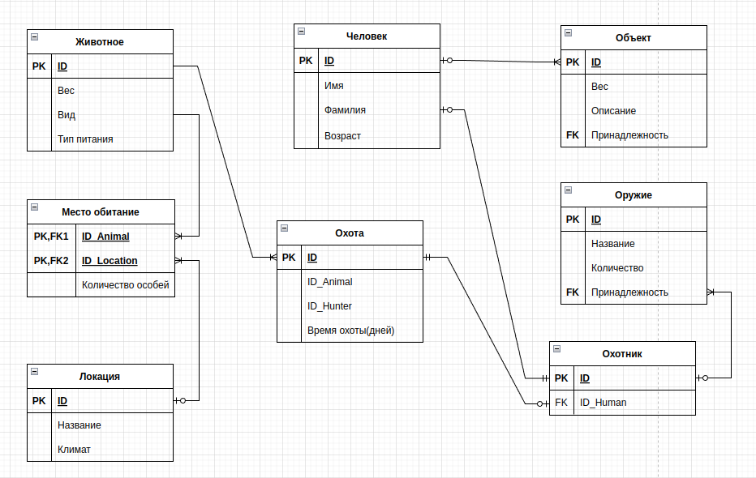

**5) Даталогическая модель**

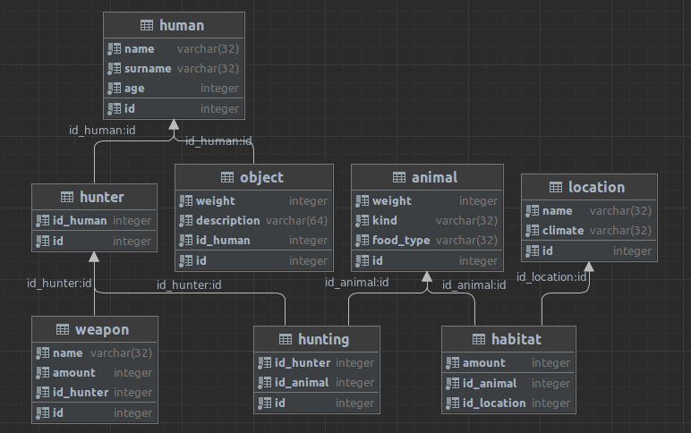

**6)Минимальное множество функциональных зависимостей**

Человек: Зверь: Локация:

Id -> name Id -> weight Id -> name

Id -> surname Id -> kind Id -> climate

Id -> age Id -> food_type

Оружие: Объект: Охотник:

Id -> name Id -> weight Id -> id_human

Id -> amount Id -> description

Id -> id_hunter Id -> id_human

Место обитания: Охота:

Id_animal,Id_location -> amount Id -> id_animal

Id -> id_hunter

**7)Нормализация**

1)Первая нормальная форма:

На пересечении столбца и строки всегда одно значение – условие нормализации выполняется.

2)Вторая нормальная форма:

Из-за того, что для каждой сущности первичный ключ состоит только из одного атрибута, для каждого атрибута реализована полная функциональная зависимость – условие нормализации выполняется.

3)Третья нормальная форма:

Отсутствуют любые транзитивные зависимости – условие нормализации выполняется.

4)Нормальная форма Бойса-Кода:

Каждый детерминант (атрибут, от которого полностью функционально зависит другой атрибут) - потенциальный ключ. Все детерминанты являются первичными ключами – условие нормализации выполняется.

5)Денормализация:

В рамках денормализации можно объединить таблицы Человек и Объект. Сущность Человек получит дополнительные атрибуты Object_name и Object_weight, которое логично будут соединять человека с конкретным объектом. Объединение двух таблиц даст несущественный прирост производительности, но нарушит третью нормальную форму, так как Object_weight будет зависеть от Object_name, а не от первичного ключа.

**8)Вывод**

При выполнении лабораторной работы я познакомился с основными нормальными формами отношений в базах данных. Применил их на практике, а таке денормализировал базу данных.